**Сушко Анна Демьянова (Suszkowna Anna)**

29 июня 1796 г – крещение (НИАБ 136-13-894, лист 29об, №63/1796-р (ориг)).

**НИАБ 136-13-894:** Лист 29-об. **Метрическая запись №63/1796-р (ориг).**

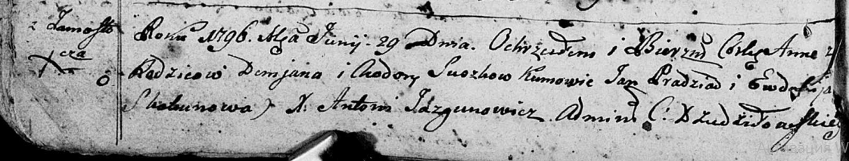

Дедиловичская Покровская церковь. 29 июня 1796 года. Метрическая запись о крещении.

Suszkowna Anna – дочь родителей с деревни Замосточье.

Suszko Demjan – отец.

Suszkowa Chodora – мать.

Pradziad Jan - кум.

Skakunowa Ewdokija - кума.

Jazgunowicz Antoni – ксёндз.